Martes
06
de octubre

Tercero de Primaria
Ciencias Naturales

¿Quién elimina de nuestro cuerpo lo que no necesita?

Aprendizaje esperado: Explica la interacción de los sistemas digestivo, circulatorio y excretor en la nutrición.

Énfasis: Explicar el proceso general de la eliminación de desechos.

¿Qué vamos a aprender?

Conocerás de manera general como el cuerpo elimina sustancias y toxinas que no necesita a través de los órganos que integran el sistema excretor.

Recuerdas que, en la sesión anterior, aprendiste sobre el funcionamiento del sistema circulatorio y la importancia de comer sano y hacer ejercicio frecuentemente para el buen funcionamiento del cuerpo humano.

¿Pudiste elaborar en casa tu maqueta, y compartirla con tus compañeras y compañeros de clase y tu profesor de grupo?

En caso de tener dudas sobre los temas ya vistos, es importante leer tu Libro de Texto de 3° para enriquecer lo aprendido.
https://libros.conaliteg.gob.mx/20/P3CNA.htm

El día de hoy aprenderás sobre cómo el cuerpo elimina los desechos.

¿Qué hacemos?

Recuerdas que a través del sistema digestivo se extraen los nutrientes del cuerpo y a través del sistema circulatorio se distribuyen a lo largo de todo el cuerpo repartiendo a cada órgano los nutrientes que necesita, pero ¿Qué ocurre con aquello que ya no es necesario en el cuerpo? ¿A dónde se va y cómo?

Un ejemplo de ello es cuando no ha pasado el camión de la basura para llevarse toda la que se acumuló en la semana y que ya se está generando un olor fétido y empiezan a llegar las moscas.
Es importante que la basura se saque diariamente para evitar que se acumule. Porque además de generar mal olor, es causante de infecciones y propicia que se generen plagas y es un factor contaminante.

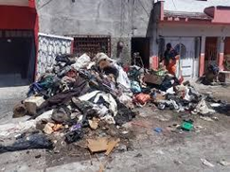

Piensa en cuánta basura se genera en tu casa diariamente, piensa en los desperdicios que se generaron del desayuno y en la basura que se acumula en la preparación diaria de los alimentos, el polvo y la tierra al barrer el patio y la casa.

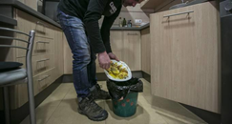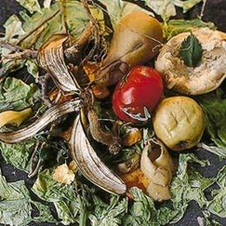

Imagina lo que pasaría si durante una semana se acumulan los desechos orgánicos como restos de comida en su cocina.

- ¿Qué pasaría con tus espacios personales, como el cuarto donde duermes o la sala, si estuvieran llenos de basura?
- ¿Cómo afectaría esto a tu salud?

Menciona tres factores de riesgo para la salud de las personas al tener basura acumulada en las casas, en las calles, en los lagos y en todo el planeta. Escríbelo en tu cuaderno.

- Contaminación ambiental.
- Enfermedades.
- Proliferación de plagas.

Recuerda mantener tus espacios limpios para evitar enfermarte y que algún día llegue a salir de entre las bolsas de basura un ratón.

Es de suma importancia mantener nuestro planeta limpio y libre de basura, pero también tu cuerpo debe estarlo. Para ello, tu organismo cuenta con lo necesario para hacerlo y se llama sistema excretor.

Así como la basura se separa en contenedores y hay personas que se dedican especialmente a recolectar en las colonias la basura acumulada en las viviendas, también el cuerpo cuenta con un sistema excretor que recolecta lo que ya no se requiere y lo desecha.

Es importante que quede claro que no se trata de eliminar la basura de nuestro cuerpo, sino de eliminar aquellas sustancias que pueden llegar a generar problemas de salud si no se eliminan a tiempo.

Reflexiona sobre cómo consideras que el cuerpo elimina lo que ya no requiere.

A través del sudor, la orina y las heces, los seres humanos desechamos lo que el cuerpo ya no requiere.

Observa el siguiente video del Sistema excretor, de manera general, cómo funciona y qué órganos están implicados.

¿Cómo funciona el Sistema Excretor? | Videos Educativos para Niños
https://www.youtube.com/watch?v=IHsfVmGeet8
El vehículo de desecho primordial es el agua, por ello es importante mantener el cuerpo hidratado, para que el sistema excretor no encuentre dificultades al momento de eliminar los desechos de nuestro cuerpo. Si tomas mucha agua es más fácil que tu cuerpo logre eliminar diariamente lo que ya no necesita. Así como si diariamente pasara el carrito recolector de basura a tu casa.

La tarea del sistema excretor es eliminar los residuos producidos por la digestión de los alimentos al momento de tomar y repartir los nutrientes a todos los órganos. Los residuos se quedan disueltos en la sangre y se expulsan a través de la orina y el sudor.

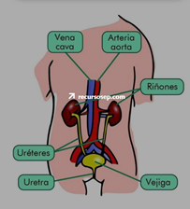

Las principales partes del sistema excretor son:

- Los riñones y su función es filtrar los líquidos para convertirlos en orina. Tenemos dos y están uno de cada lado de la columna vertebral en la zona lumbar. Tienen forma de un frijol y son aproximadamente del tamaño de la palma de la mano, su peso es de 150 gramos cada uno, aproximadamente.

- Los uréteres son conductos que van de los riñones a la vejiga transportando la orina. Miden entre 20 y 30 cm de largo (tomar una regla de plástico de 30 cm para representar el tamaño) y tienen el ancho de un popote.

- La vejiga es un órgano muscular elástico y hueco en forma de globo. Se encuentra sobre la pelvis, su función es almacenar la orina, conforme se va llenando se hincha hasta alcanzar un tamaño aproximadamente como el puño de tu mano, pero cuando está vacía es muy pequeña. Cuando está llena, a través de unos nervios que tiene, le avisa al cuerpo que es hora de ir al baño.

- La uretra es un conducto que lleva la orina desde la vejiga hacia afuera del cuerpo, es distinto si se trata de hombre o de mujer, porque se adapta al cuerpo de cada uno.

Recuerda que el intestino grueso, pertenece al sistema digestivo y es la última estructura en procesar los alimentos. Éste recibe las sustancias indigestibles del intestino delgado, absorbe el agua y deja los productos de desecho llamados heces.

Las heces se expulsan del cuerpo a través del recto y el ano.

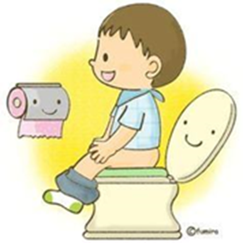

El sistema excretor se auxilia de las glándulas sudoríparas para eliminar sustancias químicas como el amoníaco, urea, sales y azúcar. (Tanto el amoníaco como la urea son desechos que el cuerpo produce al procesar las proteínas).

Las glándulas sudoríparas están en la piel y son las responsables de eliminar el sudor, a través del cual se regula la temperatura del cuerpo y también se eliminan sustancias químicas como el amoníaco, urea, sales y azúcar.

Actividad 1:

Jugar a las adivinanzas.

Usa los órganos involucrados y sus nombres para elaborar adivinanzas.

- Elabora una adivinanza con el nombre y función de cada uno de los órganos del sistema excretor.

- Ejemplo: Adivina adivinador, ¿Qué está dentro del cuerpo,
al lado de la columna vertebral, parece frijol
y es en realidad un filtro?
“Los riñones”

¡Corre, anda que te anda!
Soy chiquita como un globito
y grandota como un globote. ¿Quién soy?
“La vejiga”

Puedes escribir tus adivinanzas en tu cuaderno, que te apoye un familiar para elaborarlas y sean más creativas.

Recuerda la importancia de beber agua natural para ayudar al cuerpo en el proceso de digestión y eliminación de residuos y sustancias tóxicas a través del sistema excretor.
No olvides consultar tus libros de texto en caso de tener dudas sobre los temas trabajados.

Comparte con tu familia la importancia de cuidar su cuerpo, comer sanamente y beber agua para evitar enfermedades y tener una vida sana desde pequeños.

¡Buen trabajo!

Gracias por tu esfuerzo

Para saber más:
Lecturas

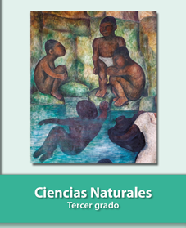
https://libros.conaliteg.gob.mx/20/P3CNA.htm

